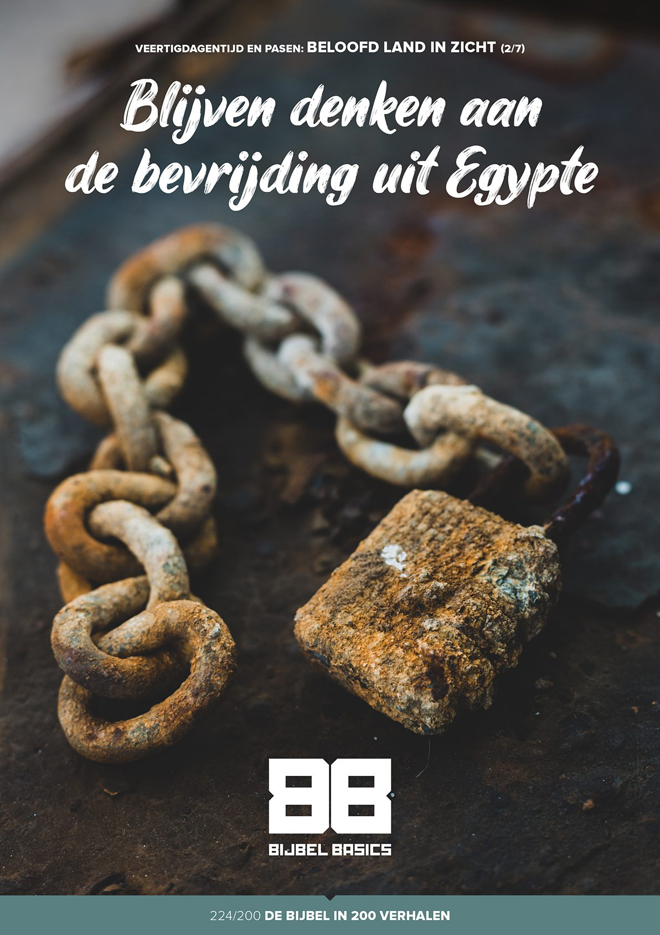

Korte samenvatting van de preek

Ongedesemd brood staat symbool voor drie dingen: ellende, vrijheid en radicaliteit.

Ellende: wat ervaar jij als vanzelfsprekend, terwijl dat niet zo is?
Ongedesemd brood (tranenbrood), bittere kruiden en charoset (zoet mengsel) herinneren bij de pesachmaaltijd aan de ellende in Egypte. Deze traditie helpt om te beseffen dat vrijheid en geluk niet vanzelfsprekend zijn. Door de coronacrisis en de oorlog in Oekraïne beseffen we dat misschien, maar de realiteit is dat dingen al snel gewoon worden. Onze wispelturigheid en vergeetachtigheid staat in schril contrast met de trouw van God.
Vrijheid: waarvan ben jij bevrijd?
Ongedesemd brood hoeft niet te rijzen en staat ook symbool voor de snelle bevrijding uit Egypte. Onze bevrijding door Jezus is spiritueel: bevrijd van angst, schaamte, schuld, tranen. Voor het volk Israël was het ook concreet (economisch en sociaal). Voor ons rijke westerlingen kan het lastig zijn de bevrijding ook zo concreet te maken, omdat we al zoveel vrijheid hebben. Maar, kunnen wij ook niet gevangenen zijn van geld, onze bevoorrechte positie, consumentisme, etc.?
Radicaliteit: welke kleine dingen koester je?
Ongedesemd brood staat ook symbool voor radicaliteit. Een klein beetje desem maakt het hele deeg zuur (1 Kor. 5:6-8). Bij radicaliteit denk je vooral aan grootse plannen, maar het begint juist bij kleine dingen. Wees je bedacht op de giftige werking die van kleine, slechte dingen uit kan gaan. Maar, kleine, goede dingen kunnen ook grote impact hebben (weinig is veel in de handen van Jezus). Wat koester je / laat je groeien in je leven? Wat koesteren we in de kerk en in de samenleving?

De vragen in de preek kunnen schuren met elkaar en moet je niet loskoppelen. Mooi verhaal hoe dat kan: https://www.rabbisacks.org/archive/sharing-the-bread-of-affliction/ .

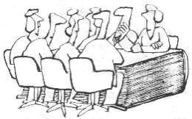
Preekbespreking en gebed

Wil je de preek nog naluisteren waar dit de bespreking bij is, dan kun je de preek hier terug luisteren (preek 13 maart) https://www.youtube.com/channel/UCKUh0lxf366wXiyXt2NrRJQ

Doen (optie)
Maak de verschillende gerechten van de pesachmaaltijd en praat met elkaar door over de verschillende symbolen (zie https://jongprotestant.protestantsekerk.nl/werkvormen/pesachmaaltijd/)
Bespreking

- Reacties op de preek
- Maak even kort een rondje, waarin iedereen gelegenheid krijgt te reageren op wat in de preek naar voren gebracht werd. Wat deed het je? Wat leerde je?

- Stellingen en vragen om te bespreken
Maak gerust een selectie!

- Wat ervaar je als vanzelfsprekend?
- Wat is een periode in je leven dat je heel gelukkig was? En wanneer was je juist niet gelukkig?
- Ervaar jij de trouw van God?

- Waarvan ben je bevrijd?
- Hieronder staan allerlei dingen waarvan Jezus je kan bevrijden. Waar herken je je het meest in? Heb je een ander voorbeeld?
Angst, schaamte, schuld, verdriet, zorgen, verslaving, geweld, egoïsme, materialisme, geldzucht, armoede, discriminatie, ‘de sleur’, eenzaamheid.
- Welke kleine dingen koester je?
- Wat is het ‘slechte zuurdesem’ in jouw leven? Oftewel, merk je dat van sommige dingen een giftige werking uitgaat?
- Wat is het ‘goede zuurdesem’ in jouw leven? Merk je dat kleine dingen die je doet veel impact kunnen hebben?
- Slechte dingen (een beetje zuurdesem maakt) kunnen de kerk (het hele deeg) negatief beïnvloeden (zuur), zei Paulus tegen de kerk in Korinthe. Wat zie jij als kleine, giftige dingen in de kerk?

Gebed

Verdeel jullie gebed in drie blokjes, die je tijdens het bidden verder concreet maken:
- Bidt voor ellende op de wereld, bij mensen om jullie heen en in jullie levens.
- Dank voor de bevrijding die je ervaart en bidt voor bevrijding van dingen waar je je gevangen in voelt.
- Bidt om integriteit, de zuiverheid van je leven en van de kerk en de kracht van de Geest om je gedrag te veranderen.
Sluit elk blokje samen af met de zin: “Alle eer aan u, Heer u bevrijdt.”

